北部湾大学实验报告书
指导老师： 邱桂华 成绩：
实验项目名称： 查看短信的猫
实验类型：验证 设计 综合实验 实验地点： 5-423
实验组成员： 韦定君 所在班级： 物联专升本201

一、实验目的
音乐播放器
使用广播处理处理事件
创建一个名为“ReadSMS”的应用程序，设计用户交互界面，预览效果如图：
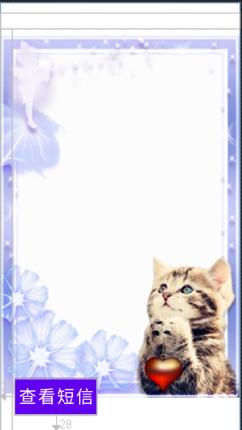

二、实验工具
一台装有Android studio4.1.3的电脑
SDK版本：10.0
JDK版本：1.8
API版本：30

三、实验内容

设计思路： 查看短信内容

设计框架：
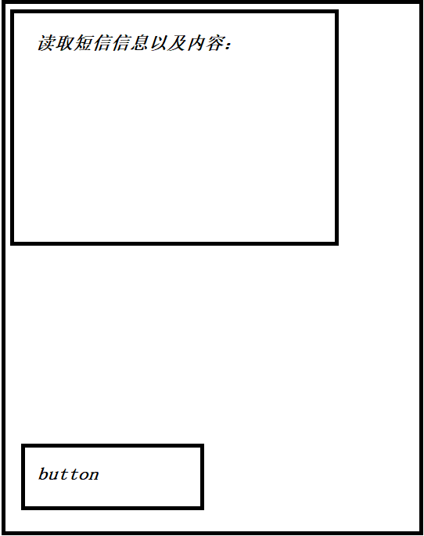

四、实验过程（具体代码请移步到项目查看）

1、创建一个名为“ReadSMS”的程序
冰编写activity_main.xml界面，如图：
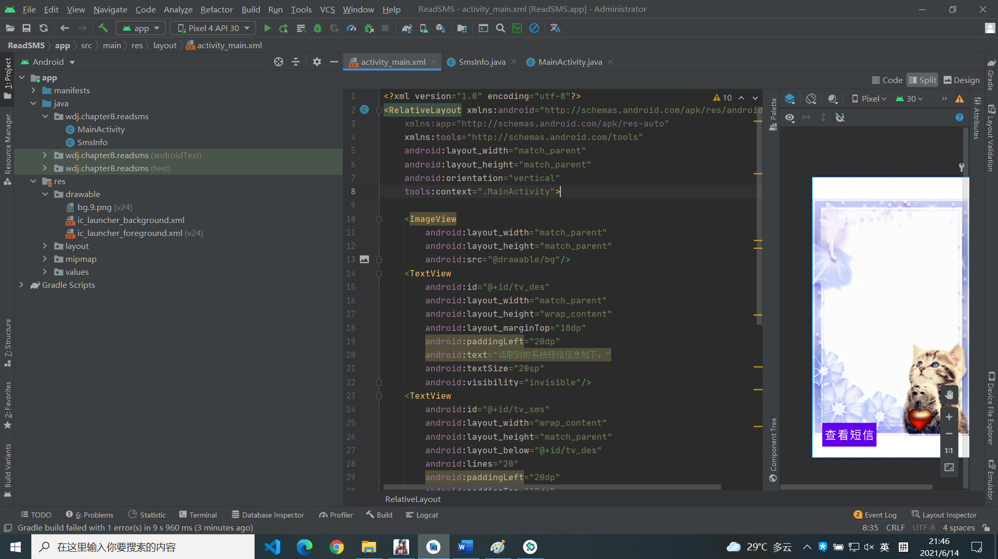
在上述代码中，设置了一个Button，定义了它的单击事件“readSMS”，单击按钮之后将查询到的短信信息显示到TextView中

2、编写实体类
下面创建一个SmsInfo类，用于封装短信的属性，存储单条短信的信息，它的成员变量为_id、date、type、body和address，具体代码如图：
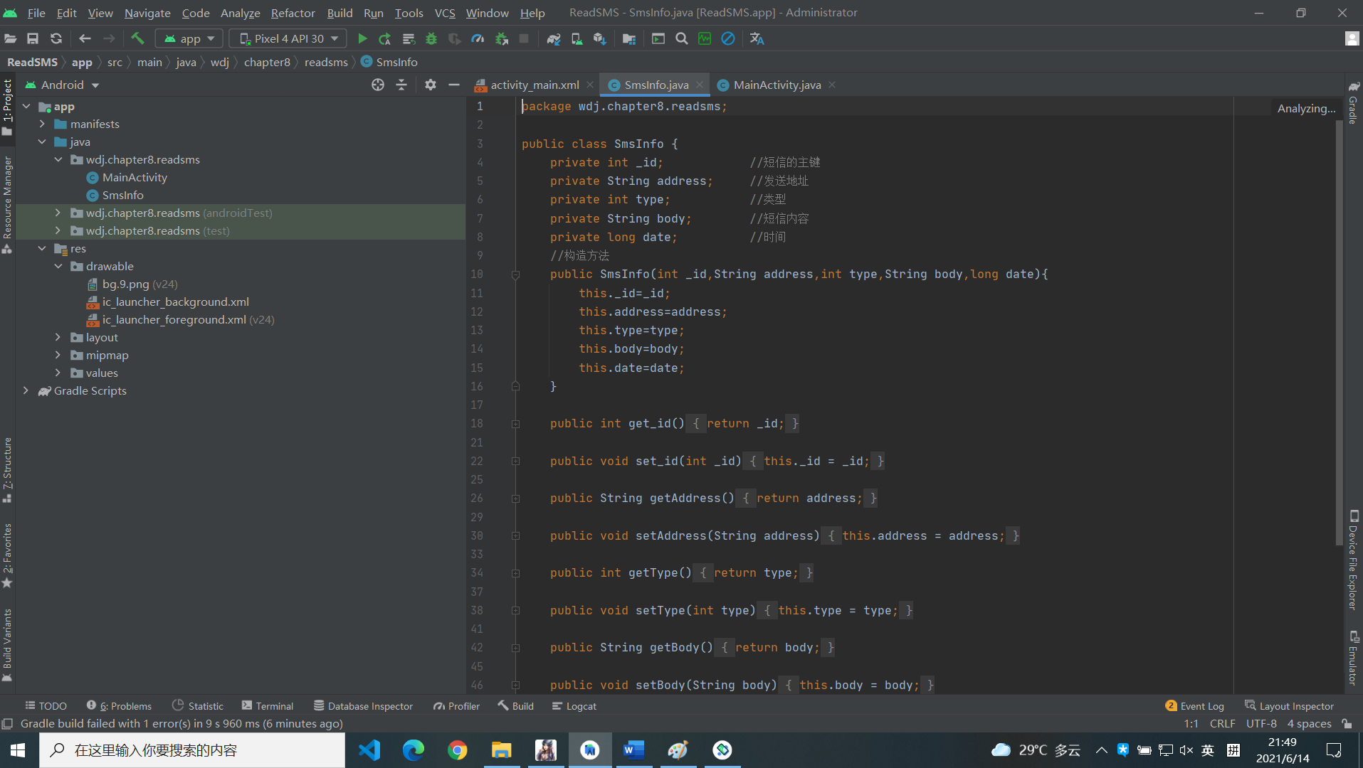

3、编写页面交互代码
在MainActivity中编写界面交互代码，以实现查看系统短信的功能，效果图如下：
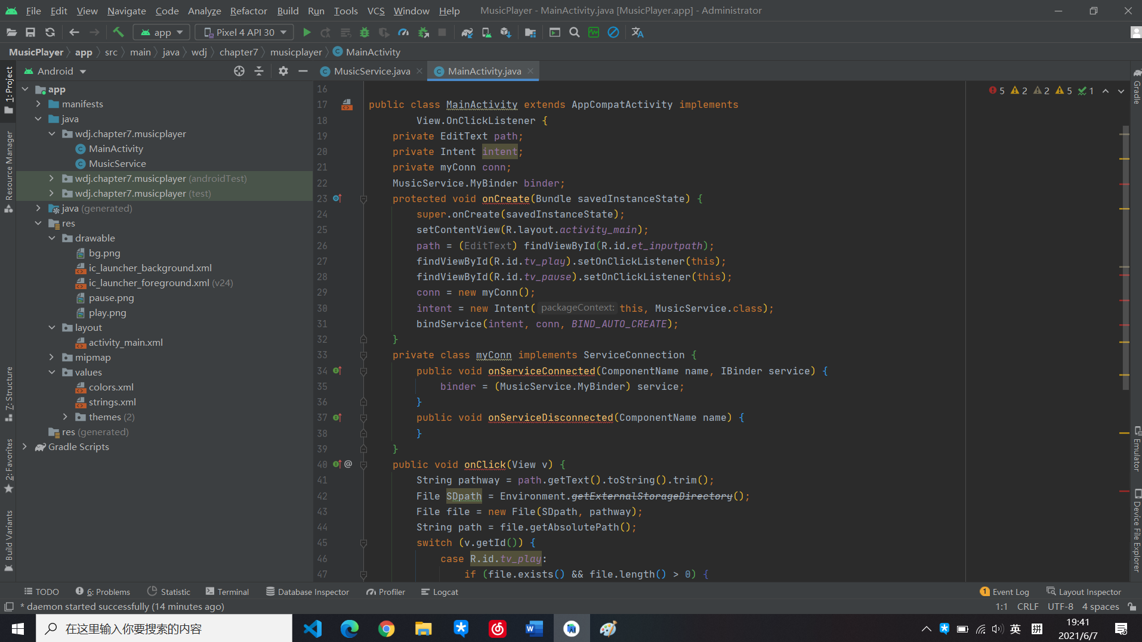

4、添加权限
该案例进行了读取短信的操作，因此需要在AndroidMainfest/xml文件中加上读取短信的权限：

5、运行程序
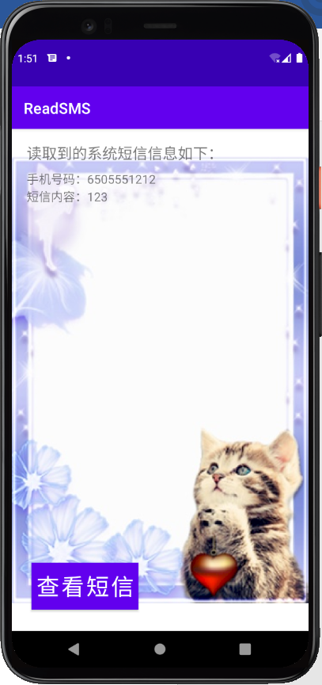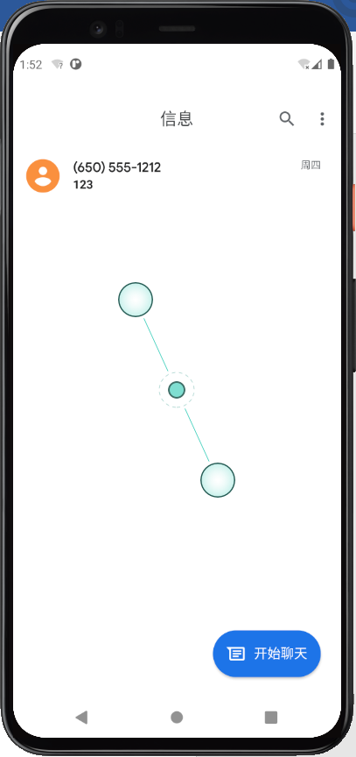
五、实验总结
在MainActivity中实现了利用ContentResolver读取系统短信功能，单击Button按钮将读取到的短信显示到主界面上。需要注意的是，在使用完Cursor之后，一定要关闭，否则会造成内存泄露。

